Histoire des Arts
HDA | Histoire des arts
E | Arts de l’Espace
L | Arts du Langage
Q | Arts du Quotidien
S | Arts du Son
V | Arts du visuel
SV | Arts du spectacle  vivant
Mon cahier
V

SV

S

Q

L

E

HDA
Prénom :
Classe :
Date :
Préhistoire | Antiquité | Moyen Age | Temps Modernes | XIXème Siècle | XXème Siècle

Thèmes étudiés : théâtre, mythes et légendes antiques
L’Antiquité
- 900 --------------------------------------------------------------------------------------------------------------------------------- 476

- 900 av J-C | - 800 av J-C | - 700 av J-C | - 600 av J-C | - 500 av J-C | - 400 av J-C | - 300 av J-C | - 200 av J-C | - 100 av J-C | 0 | 100 ap J-C | 200 ap J-C | 300 ap J-C | 400 ap J-C | 476 ap J-C
- 900 - 300
Antiquité grecque - 900 av. J-C à 300 ap. J-C
- 900 av J-C | - 800 av J-C | - 700 av J-C | - 600 av J-C | - 500 av J-C | - 400 av J-C | - 300 av J-C | - 200 av J-C | - 100 av J-C | 0 | 100 ap J-C | 200 ap J-C | 300 ap J-C | 400 ap J-C | 476 ap J-C
- 753 330
Antiquité romaine -753 av. J-C à 330 ap. JC

Christine Richard CPAV 2010
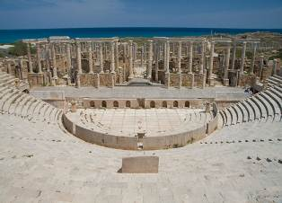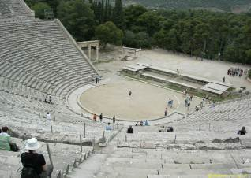
le théâtre Leptis-Magna le théâtre d’Épidaure

le théâtre Leptis-Magna est en forme de demi cercle. Il est entouré de gradins et l’on voit aussi des colonnes.
le théâtre d’Épidaure est en forme de cercle. Il est entouré de gradins et est ouvert sur la nature.

Le théâtre romain | Le théâtre grec
V

SV

S

Q

L

E

HDA

Christine Richard CPAV 2010
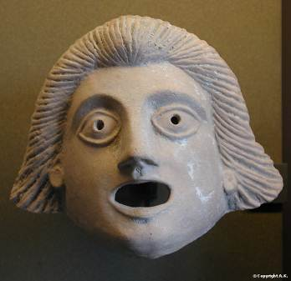
Carte d’identité de l’œuvre
artiste | Anonyme
œuvre | Masque tragique
date | Ier siècle avant J.C.
technique | Terre cuite
style | Antiquité grecque
genre | Sculpture
lieu de conservation | Le Louvre à Paris

Ar
Voici un masque de tragédie pour le rôle d’une femme

V

SV

S

Q

L

E

HDA
Christine Richard CPAV 2010
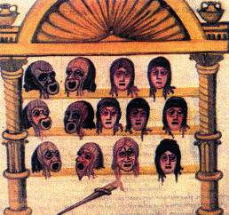
Dans le théâtre romain, seuls les acteurs de comédie portent le masque.

Les masques nécessaires à la pièce sont
disposés selon l'ordre d'entrée en scène.

Page d'ouverture de la comédie de
TERENCE, (dramaturge romain),
Les Adelphes, 160 avant J.C.

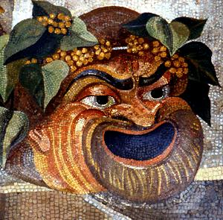
Masque comique - Mosaïque du IIe s. apr.JC complète le masque romain de comédie
Dans les mosaïques et les sculptures de la Rome antique que caractérise le masque ?
Le masque caractérise la grimace et le rire.
V

SV

S

Q

L

E

HDA
Christine Richard CPAV 2010
« Je chanterai Pallas Athènaiè, puissante protectrice des villes, et qui s'occupe, avec Arès, des travaux guerriers, des villes saccagées, des clameurs et des mêlées. Elle protège les peuples qui vont au combat ou qui en reviennent. Salut, Déesse ! Donne-moi la bonne destinée et la félicité. » Extrait de la traduction de Leconte de Lisle, 1868
Dans les deux compositions l’artiste autrichien, Gustav Klimt (1862 – 1918), fait référence à l’antiquité. Dans la première, la comédienne tient un masque de tragédie à la main. Dans la deuxième, on reconnaît la déesse de la guerre, Athéna avec sa cuirasse, son casque, la lance d’or et la méduse.
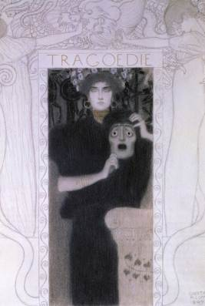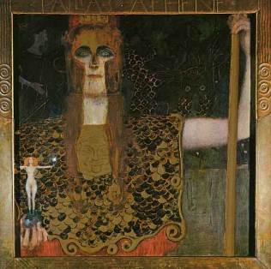
Gustav Klimt, La tragédie, 1897 Gustav Klimt, Pallas Athéna, 1898
Gustave Klimt n’a pas vécu à l’antiquité, de quelle période est-il ?
Préhistoire | Antiquité | Moyen Age | Temps Modernes | XIXème Siècle | XXème Siècle
A ton avis de quelle civilisation s’inspire t-il ? Justifie ta réponse
C’est la civilisation grecque car elle a inventé la tragédie et Athéna est la déesse de la guerre chez les grecs.

Carte d’identité des œuvres
artiste | Gustav Klimt | Gustav Klimt
œuvre | La tragédie  Dessin Définitif pour l'Allégorie | Pallas Athéna
date | 1897 | 1898
technique | Craie noire estompée, Lavis au crayon, Rehauts d'or et de blanc | Huile sur toile
lieu de conservation | Vienne, Historisches Museum | Vienne, Historisches Museum

V

SV

S

Q

L

E

HDA

Christine Richard CPAV 2010
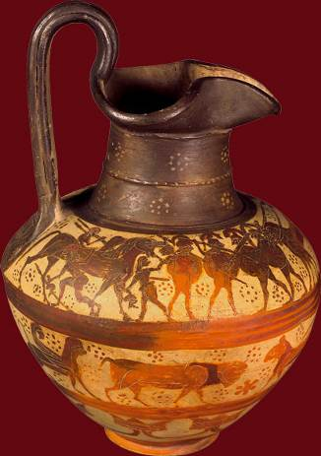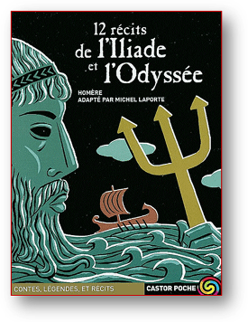

Le siège de Troyes, vase fin du VIIe siècle av. J.-C
Que racontent l’Iliade et l’Odyssée ? (résumé à faire avec l’élève)
Ce sont deux longs poèmes divisés chacun en 24 chants (qui correspondent aux 24 lettres de l’alphabet grec).
Leur thème est la Guerre de Troie entre Achéens (Grecs) et Troyens et le retour d’un des guerriers, Ulysse.
Dessine Le bateau d’Ulysse

V

SV

S

Q

L

E

HDA

Christine Richard CPAV 2010
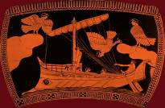
V

SV

S

Q

L

E

HDA
Ulysse et les sirènes, relevé d’un vase grec à
figures rouges, Vème siècle avant JC .
Extrait étudié :
- Heureux qui, comme Ulysse, a fait un beau voyage
Joachim DU BELLAY (1522-1560)
(Recueil : Les Regrets)

Écris quel est ton ressenti en
écoutant ce poème chanté
par Ridan.
J’ai écouté le poème « Heureux qui comme Ulysse a fait un beau voyage » par le chanteur Ridan et j’ai trouvé qu’il nous faisait comprendre sa tristesse d’être loin de chez lui.

Heureux qui, comme Ulysse, a fait un beau voyage,
Ou comme cestuy-là qui conquit la toison,
Et puis est retourné, plein d'usage et raison,
Vivre entre ses parents le reste de son âge !
Quand reverrai-je, hélas, de mon petit village
Fumer la cheminée, et en quelle saison
Reverrai-je le clos de ma pauvre maison,
Qui m'est une province, et beaucoup davantage ?
Plus me plaît le séjour qu'ont bâti mes aïeux,
Que des palais Romains le front audacieux,
Plus que le marbre dur me plaît l'ardoise fine :
Plus mon Loir gaulois, que le Tibre latin,
Plus mon petit Liré, que le mont Palatin,
Et plus que l'air marin la doulceur angevine.

Trace écrite collective :
Qui était Joachim Du Bellay et à quelle époque a t-il vécu ?
Joachim Du Bellay est un poète français qui a vécu de 1522 à 1560, pendant les temps modernes.
De quoi parle ce poème ?
Préhistoire | Antiquité | Moyen Age | Temps Modernes | XIXème Siècle | XXème Siècle
Il raconte sa tristesse et son ennui d’avoir quitté son pays natal.

Par quel interprète a t-il été mis en chanson ?
Il a été chanté par Ridan.
Christine Richard CPAV 2010

